ЗАРЯДКА  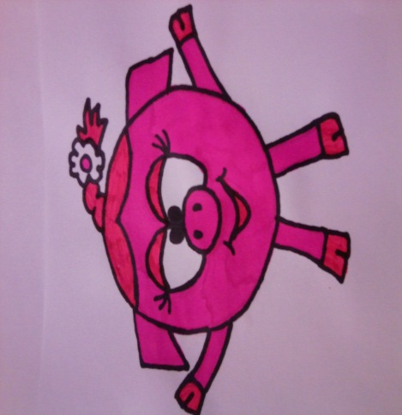  Каждый день по утрам делаем зарядку,  Очень нравится нам делать по порядку.  Чтобы нам не болеть и не простужаться,  Мы зарядкой всегда будем заниматься.  ЗАКАЛИВАНИЕ  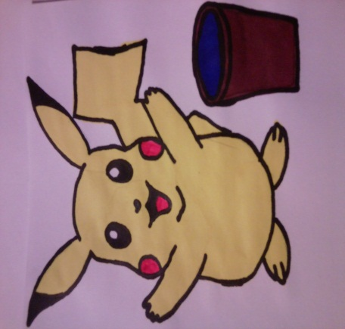  По утрам ты закаляйся,  Водой холодной обливайся.  Будешь ты всегда здоров.  Тут не нужно лишних слов.  ПРАВИЛЬНОЕ ПИТАНИЕ  Ешьте, дети, яблоки, ешьте мандарины,  Ешьте вы бананы, груши, апельсины.  Они такие вкусные. Богаты витаминами.  Не будите болеть вы гриппом и ангинами. | 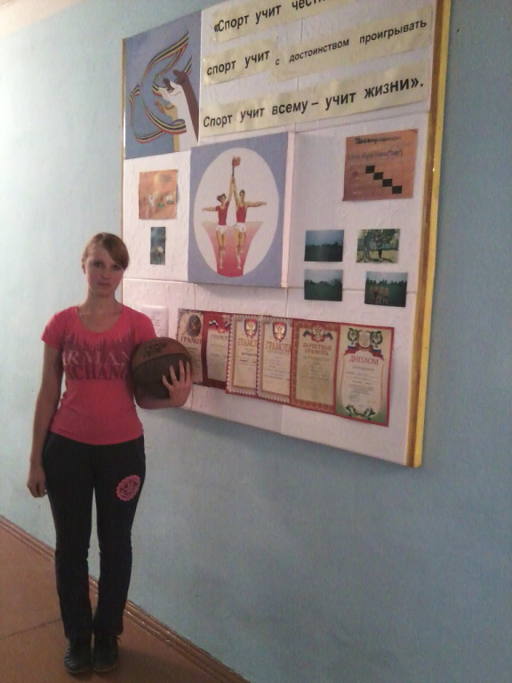  Маматова Светлана  Александровна  Учитель физической культуры  Филиал МБОУ ООШ с.Вадинск в с.Тат-Лака  11.10.17г.  ЛИЧНАЯ ГИГИЕНА  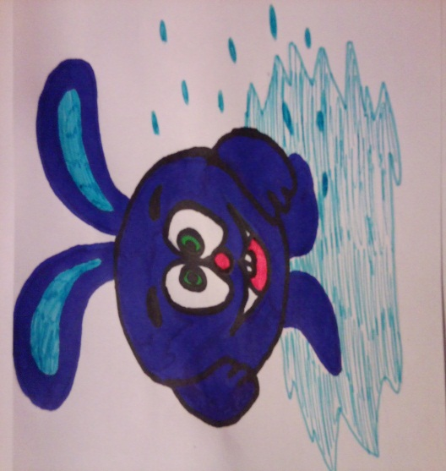  Утром радостно проснемся, потянемся и улыбнемся.  Сначала сходим в туалет, микробам в ванной скажем нет!  Смоем их душистым мылом, чтоб вредным неповадно было!  Умоем теплою водичкой глазки, носик, щечки, личико.  В зеркало на зубки глянем, пасту сщеткою достанем,  За чистку примемся зубов, чтоб позабыть про докторов.  Вверх и вниз, влево и вправо, раз прошлись и все сначала.  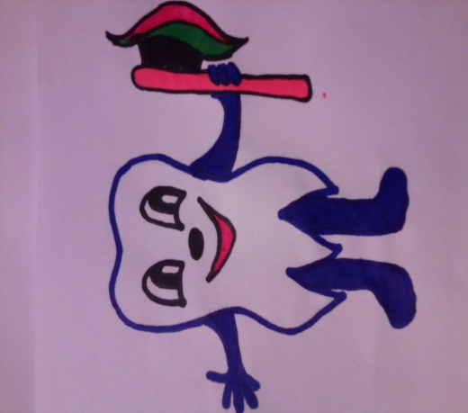 | 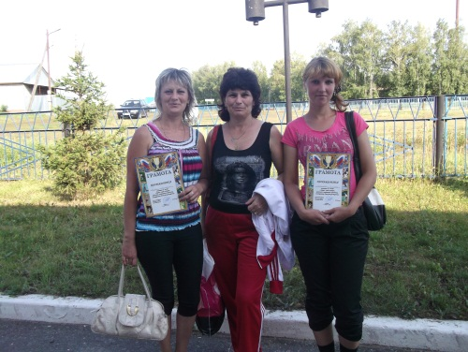  «Здоровый  образ жизни - детям!»  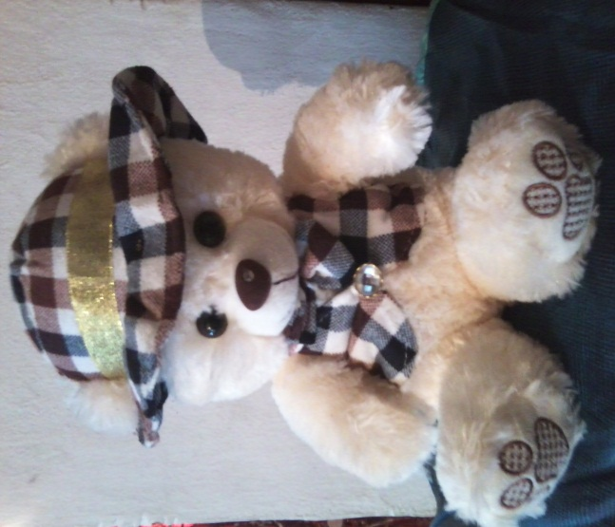  СПОРТ  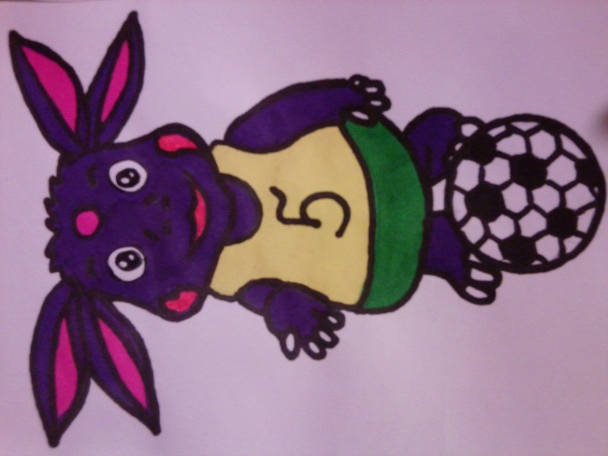  Со спортом нужно подружиться.  Всем тем, кто с ним еще не дружен.  Поможет вам он всем взбодриться.  Он для здоровья очень нужен.  Ни для кого секрета нету,  Что может дать всем людям спорт.  Поможет всем он на планете  Добиться сказочных высот.  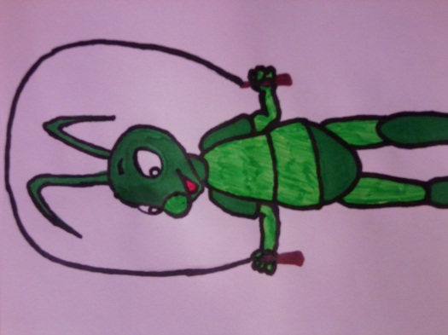
  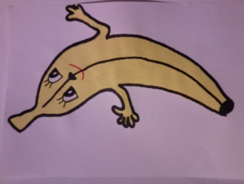 | Привет, дружок.  Я - Загадочный БАНАН.  Насыщаю, развлекаю, исцеляю!  Мякоть банана так приятна.  И полезна, и лечебна.  Будем его мы употреблять.  И здоровье свое поправлять.
  Я – морковка, рыжий хвостик.  Приходите чаще в гости.  Чтобы глазки заблестели,  Чтобы щечки заалели,  Ешь морковку, сок мой пей,  Будешь только здоровей! | 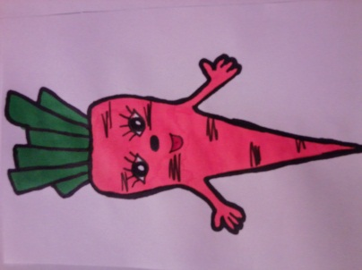
  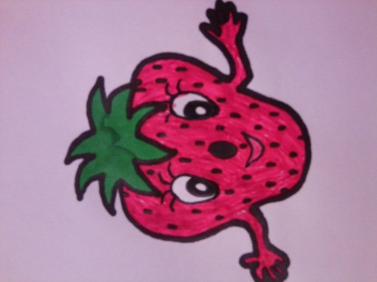 | Привет, дружок.  Меня зовут - КЛУБНИКА.  Яркая, вкусная, полезная.  Ягодки мои для деток  Повкуснее всех конфеток,  Вот клубника госпожа  Лета красного душа!
  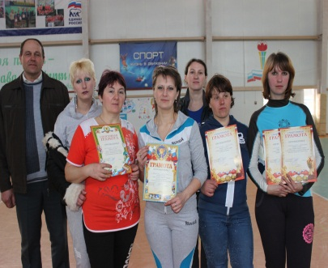 | 